市有財産の利活用に関する市場調査
（市営高田住宅跡地及び市営香川住宅跡地）

アンケート 回答票

令和８年６月30日(火)１７時までにメール、ＦＡＸ、郵送又は直接持参にてご提出をお願いします。
はじめに
今回の市場調査では、次の対象物件の市場性についてご意見を募るものです。別紙の「市有財産の利活用に関する市場調査実施要領（以下、「実施要領」という。）」及び各対象物件の「物件調書」をご確認の上、以下の項目にお答え下さい。
（留意事項）
・ご回答いただいた内容は、本調査以外の目的には利用しません。
・本調査は、あくまでも対象物件の市場性を把握するためのものであり、当回答票への記述内容によって、貴社（貴方）が本事業に関して利益または不利益を受けるものではありません。
・記入欄が不足する場合は、適宜増やしていただいて結構です。また、別に資料を作成し、添付していただいても構いません。
対象物件について
対象物件概要 ※詳細は物件調書をご覧ください。
対象物件 | 対象物件名 | 所在地・地積 | 物件写真
１ | 市営高田  住宅跡地 | 【所在地】  茅ヶ崎市高田二丁目95-３  【地積】  4,365.63㎡ | 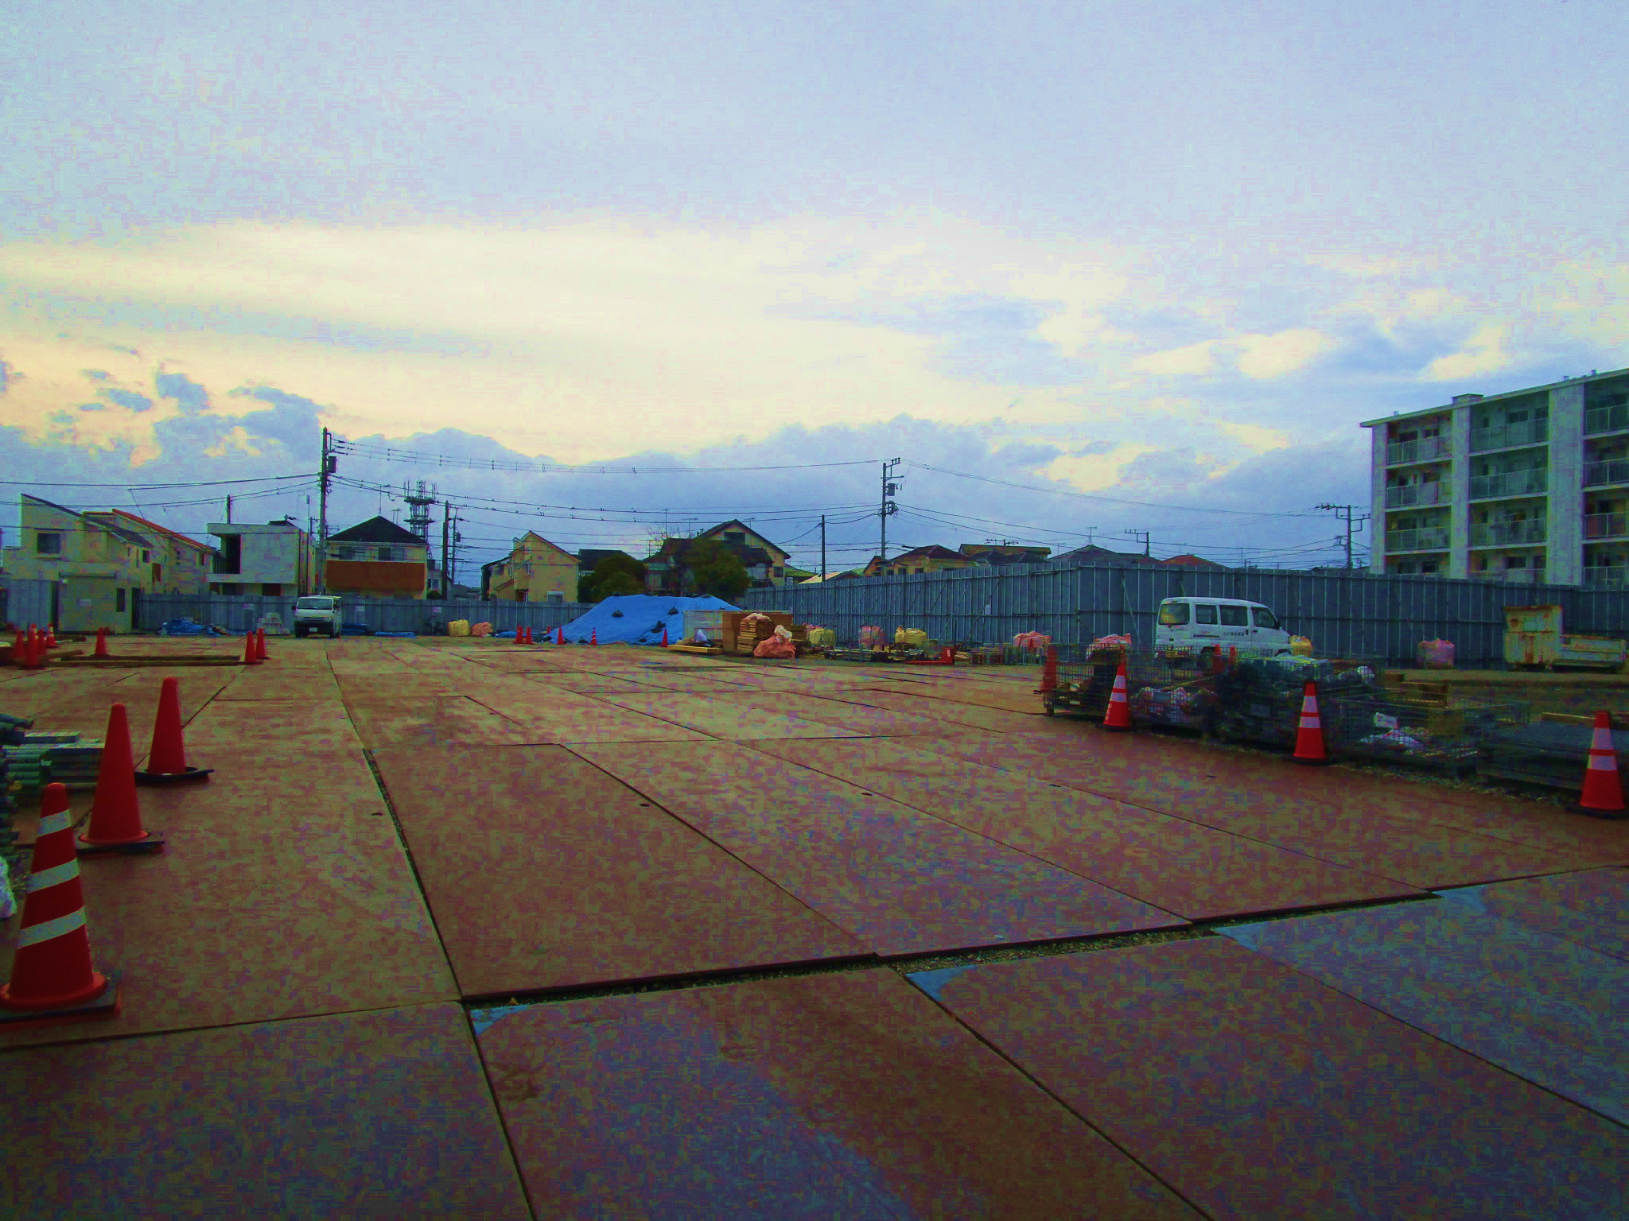
２ | 市営香川  住宅跡地 | 【所在地】  茅ヶ崎市香川一丁目251-４  【地積】  2,267㎡ | 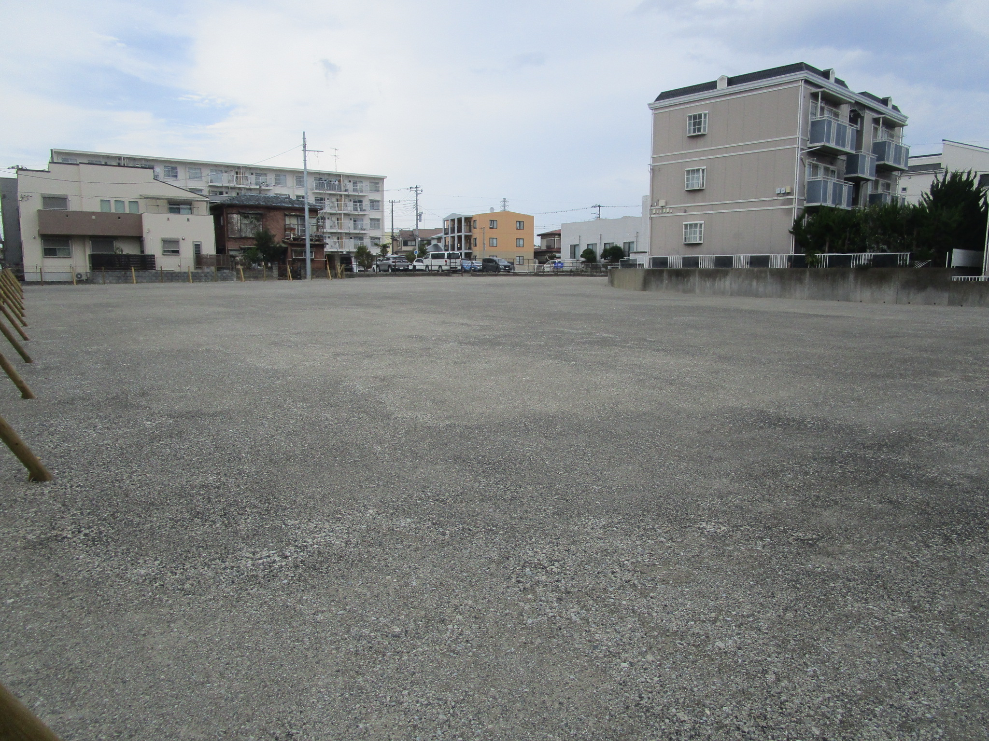
１．貴社（貴方）について

  - 貴社（貴方）について、以下の項目から選択して下さい。
- 法人と回答された方は問1-2～1-6の回答をお願いします。
１ | 法人 | ２ | 個人

問1-2 貴社の主な事業内容について、お答え下さい。

問1-3 貴社の茅ヶ崎市内や神奈川県内での事業の実施状況について、お答え下さい。（過去または現在実施している事業、および今後計画・予定している事業等）
（茅ヶ崎市内）

（神奈川県内）

問1-4 貴社の本社所在地を以下の項目から選択して下さい。
１ | 茅ヶ崎  市内 | ２ | 神奈川県内  (茅ヶ崎市外) | ３ | その他  （都道府県名： 市区町村名: ）

問1-5 貴社の資本金を以下の項目から選択して下さい。
１ | ～5千万円 | ２ | ～3億円 | ３ | ～10億円 | ４ | ～50億円 | ５ | 50億円超

問1-6 貴社の社員数を以下の項目から選択して下さい。
１ | ～10人 | ２ | ～100人 | ３ | ～1,000人 | ４ | ～5,000人 | ５ | 5,000人超

２．売物件としての市場価値

問2-1 実施要領及び物件調書に記載された対象物件の立地や特性から、売り物件としての市場価値について以下の項目から選択してください。（今後予定している入札の参加意向によらず、客観的な見地からお答えください。）

対象物件１：市営 高田 住宅跡地
１ | 市場価値は高い | ２ | 市場価値はやや高い | ３ | 市場価値はやや低い | ４ | 市場価値は低い | ５ | わからない

対象物件２：市営 香川 住宅跡地
１ | 市場価値は高い | ２ | 市場価値はやや高い | ３ | 市場価値はやや低い | ４ | 市場価値は低い | ５ | わからない

問2-2 問2-1で回答した理由を対象物件ごとにお答えください。

対象物件１  （高田） | ・  ・  ・  ・
対象物件２  （香川） | ・  ・  ・  ・

問2-3 各対象物件を購入した場合、導入可能と考えられる施設等について、具体的な内容を以下にご記入ください。（例：「戸建て分譲として販売」、「老人ホームの導入」、「有料駐車場として活用」等）

対象物件１  （高田） | ・  ・  ・  ・
対象物件２  （香川） | ・  ・  ・  ・

問2-4 本市では、不動産鑑定評価の結果に基づき、対象物件の売却額を設定する予定です。妥当と思われる概算価格についてお考えをご記入下さい。（あくまでも参考価格であり、今後予定している入札には、影響をきたしません。）

想定概算価格について：〇〇円程度
対象物件１  （高田） | 円
対象物件２  （香川） | 円

３．貸物件としての市場価値

問3-1 実施要領及び物件調書に記載された対象物件の立地や特性から、貸物件としての市場価値について以下の項目から選択してください。（参加意向によらず、客観的な見地からお答えください。）

対象物件１：市営 高田 住宅跡地
１ | 市場価値は高い | ２ | 市場価値はやや高い | ３ | 市場価値はやや低い | ４ | 市場価値は低い | ５ | わからない

対象物件２：市営 香川 住宅跡地
１ | 市場価値は高い | ２ | 市場価値はやや高い | ３ | 市場価値はやや低い | ４ | 市場価値は低い | ５ | わからない

問3-2 問3-1で回答した理由を対象物件ごとにお答えください。

対象物件１  （高田） | ・  ・  ・  ・
対象物件２  （香川） | ・  ・  ・  ・

問3-3 各対象物件を借地した場合、導入可能と考えられる施設等について、具体的な内容を以下にご記入ください。（例：「老人ホームの建築」、「有料駐車場として活用」等）

対象物件１  （高田） | ・  ・  ・  ・
対象物件２  （香川） | ・  ・  ・  ・

４．貸付期間・貸付料

問4-1 対象物件の利活用事業における賃料の発生時期は事業者決定から３ヶ月の設計期間を設け、契約日（建築開始日）からを想定しています。その場合の設計想定期間及び賃料発生の時期について、お考えをご記入下さい。

〇設計想定期間について（３ヶ月間が適切かご記入ください。）：〇〇ヶ月間が適切

〇契約日（建築開始日）からの賃料発生について：

問4-2 土地の貸付契約形態は未定です。想定される契約形態について、貴社（貴方）のお考えを以下の項目から選択して下さい。

対象物件１：市営 高田 住宅跡地
1 | 普通借地権 | 2 | 一般定期借地権 | 3 | 事業用定期借地権 | 4 | 民法上の土地賃貸借契約 | 5 | その他

「5その他」の場合 → 内容：

対象物件２：市営 香川 住宅跡地
1 | 普通借地権 | 2 | 一般定期借地権 | 3 | 事業用定期借地権 | 4 | 民法上の土地賃貸借契約 | 5 | その他

「5その他」の場合 → 内容：

問4-3 問4-2で回答した理由を対象物件ごとにお答えください。

対象物件１  （高田） | ・  ・  ・  ・
対象物件２  （香川） | ・  ・  ・  ・

問4-4 土地の貸付期間は未定です。貸付期間について、貴社（貴方）が妥当と考える期間を対象物件ごとに以下の項目から選択してください。
対象物件１：市営 高田 住宅跡地
1 | 5年以内 | 2 | 5-10年程度 | 3 | 10-15年程度 | 4 | 15年-20年程度 | 5 | 20年以上
対象物件２：市営 香川 住宅跡地
1 | 5年以内 | 2 | 5-10年程度 | 3 | 10-15年程度 | 4 | 15年-20年程度 | 5 | 20年以上

問4-5 問4-4で回答した理由を対象物件ごとにお答えください。

対象物件１  （高田） | ・  ・  ・  ・
対象物件２  （香川） | ・  ・  ・  ・

問4-6 本市では、不動産鑑定評価の結果に基づき、対象物件の貸付料を設定する予定です。また、24ヶ月相当の保証金を想定していますが、妥当と思われる貸付料及び保証金についてお考えをご記入下さい。

想定貸付料について：月額〇〇円程度
対象物件１  （高田） | 円
対象物件２  （香川） | 円
保証金について（24ヶ月相当が妥当かご記入下さい）：〇ヶ月相当が妥当

５．設計・建築期間

問5-1 問2、問3でご回答いただいた対象物件１・２の導入可能な施設等について、令和８年１２月に事業者が決定すると想定した場合の設計・整備期間等をご記入ください。

対象物件１（高田） | 対象物件２（香川）
設計期間 ：令和 年 月～令和 年 月  整備期間 ：令和 年 月～令和 年 月  供用開始時期：令和 年 月頃 | 設計期間 ：令和 年 月～令和 年 月  整備期間 ：令和 年 月～令和 年 月  供用開始時期：令和 年 月頃

６．募集スケジュール
問6 本事業の一般競争入札を行うにあたり、市で想定する公告（募集開始）から入札までの期間は１ヵ月間を想定しております。公告日から入札まではどの程度の期間を設けることが適切と考えますか。お考えをご記入ください。

 | 市の想定 | ご意見
公告日（募集開始）から  入札までの期間 | １ヵ月間

７．事業参加の意向について

問7-1 対象物件ごとの参加意向について、以下の項目から選択し、ご記入下さい。
対象物件１：市営 高田 住宅跡地
１ | 積極的に参加したい | ２ | 参加したい | ３ | 条件によっては  参加したい | ４ | 参加しない
対象物件２：市営 香川 住宅跡地
１ | 積極的に参加したい | ２ | 参加したい | ３ | 条件によっては  参加したい | ４ | 参加しない

問7-2 本事業への参加組織形態について、以下の項目から選択して下さい。（複数回答可）
１ | 貴社（貴方）単独 | ２ | グループ代表 | ３ | グループメンバー | ４ | 再委託・下請け | ５ | テナント等 | ６ | わからない

問7-3 参入に必要な条件等について、以下にご記入下さい。
８．その他

問8 その他、現時点で想定される懸念事項や、本事業に関する市への要望・意見があれば、以下にご記入下さい。

連絡先記入欄
貴社名
又はお名前
担当部署
担当者名
連絡先住所 | 〒
電話番号
FAX番号
E-mail

アンケートは以上です。御協力いただきありがとうございました。

【返信先】
茅ヶ崎市経営総務部資産経営課資産経営担当
住所:〒253-8686 神奈川県茅ヶ崎市茅ヶ崎一丁目１番１号
TEL:0467-81-7116（直通）
FAX:0467-87-8118
E-mail:shisankeiei@city.chigasaki.kanagawa.jp

